

**OBEC HLINCOVÁ HORA**

**Obecně závazná vyhláška obce Hlincová Hora č. 3/2022, kterou se vydává**

**Požární řád obce**

Zastupitelstvo obce Hlincová Hora se na svém zasedání dne 21.12.2022 usnesením č. 25 (zápis č. 2/22-26) usneslo vydat na základě § 29 odst. 1 písm. o) bod 1 zákona č. 133/1985 Sb., o požární ochraně, ve znění pozdějších předpisů (dále jen „zákon o požární ochraně“), a v souladu s § 10 písm. d) a § 84 odst. 2 písm. h) zákona č. 128/2000 Sb., o obcích (obecní zřízení), ve znění pozdějších předpisů, tuto obecně závaznou vyhlášku.

**Čl. 1**

**Úvodní ustanovení**

1) Tato vyhláška upravuje organizaci a zásady zabezpečení požární ochrany v obci.

2) Při zabezpečování požární ochrany spolupracuje obec zejména s hasičským záchranným sborem kraje, občanskými sdruženími a obecně prospěšnými společnostmi působícími na úseku požární ochrany.

**Čl. 2**

**Vymezení činnosti osob, pověřených zabezpečováním požární ochrany v obci**

1) Ochrana životů, zdraví a majetku občanů před požáry, živelními pohromami a jinými mimořádnými událostmi v katastru obce je zajištěna jednotkami Hasičského záchranného sboru Jihočeského kraje (dále jen „HZS Jčk“) a jednotkou sboru dobrovolných hasičů (dále jen „JSDH") města Rudolfov podle čl. 5 odstavce 2.

2) K zabezpečení úkolů na úseku požární ochrany byly na základě usnesení zastupitelstva obce dále pověřeny tyto orgány obce:

a) zastupitelstvo obce - projednáním stavu požární ochrany v obci minimálně 1 x za 12 měsíců nebo vždy po závažné mimořádné události mající vztah k zajištění požární ochrany v obci,

b) starosta - zabezpečováním pravidelných kontrol dodržování předpisů a plnění povinností obce na úseku požární ochrany vyplývajících z její samostatné působnosti, a to minimálně 1 x za 12 měsíců.

**Čl. 3**

**Podmínky požární bezpečnosti při činnostech, v objektech nebo v době zvýšeného nebezpečí vzniku požáru se zřetelem na místní situaci**

1. Obec nestanoví se zřetelem na místní situaci žádné činnosti ani objekty se zvýšeným nebezpečím vzniku požáru ani podmínky požární bezpečnosti vztahující se k takovým činnostem či objektům.
2. Požární bezpečnost obce se řídí dle aktuálních zákonů a nařízení Jihočeského kraje[1].

**ČI. 4**

**Způsob nepřetržitého zabezpečení požární ochrany**

1) Přijetí ohlášení požáru, živelní pohromy či jiné mimořádné události na území obce Hlincová Hora je zabezpečeno ohlašovnou požárů uvedenou v čl. 7.

2) Ochrana životů, zdraví a majetku občanů před požáry, živelními pohromami a jinými mimořádnými událostmi na území obce Hlincová Hora je zabezpečena jednotkou požární ochrany uvedenou v čl. 5, odstavec 2 a dalšími jednotkami uvedenými v příloze č. 1 vyhlášky.

**Čl. 5**

**Kategorie společné jednotky požární ochrany, její početní stav a vybavení**

1) Obec Hlincová Hora nezřizuje jednotku sboru dobrovolných hasičů obce.

2) Obec Hlincová Hora zabezpečuje požární ochranu dle čl. 2, odstavce 1 a to JSDH města Rudolfov na základě uzavřené „Smlouvy o zajištění činnosti jednotky požární ochrany“ ze dne 1. 1. 2012.

3) Kategorie, početní stav a vybavení požární technikou a věcnými prostředky požární ochrany JSDH uvedených v čl. 5, odst. 2 je veden v Obecně závazné vyhlášce města Rudolfov – „Požární řád města“.

**Čl. 6**

**Přehled o zdrojích vody pro hašení požárů a podmínky jejich trvalé použitelnosti. Stanovení dalších zdrojů vody pro hašení požárů a podmínky pro zajištění jejich trvalé použitelnosti[2]**

1) Obec Hlincová Hora stanovuje zdroje vody pro hašení požárů a další zdroje požární vody, které musí svou kapacitou, umístěním a vybavením umožnit účinný požární zásah na území obce a dále zpracovává a udržuje v aktuálním stavu plánek obce s vyznačením zdrojů vody pro hašení požárů, čerpacích stanovišť pro požární techniku a vhodného směru příjezdu (příjezdové komunikace). Vše je uvedeno v Příloze č. 2, kterou v jednom vyhotovení předává jednotce požární ochrany, uvedené v čl. 5. odst. 2. této vyhlášky.

2) Vlastník nebo uživatel zdrojů vody pro hašení je povinen, v souladu s předpisy o požární ochraně, umožnit použití požární techniky a čerpání vody pro hašení požárů, zejména udržovat trvalou použitelnost čerpacích stanovišť pro požární techniku. Provádění prací, které by omezily nebo znemožnily použití těchto zdrojů vody pro účely požární ochrany, je povinen vlastník nebo uživatel předem projednat s příslušnou správou sboru požární ochrany, tj. HZS Jihočeského kraje, která může určit podmínky pro zabezpečení požární ochrany.

3) Vlastník pozemku či příjezdové komunikace ke zdrojům vody pro hašení je povinen zajistit volný příjezd pro mobilní požární techniku. Vlastník převede prokazatelně tuto povinnost na další osobu (např. správce, nájemce, uživatele), nevykonává-li svá práva vůči pozemku nebo příjezdové komunikaci sám.

4) Vlastníci nebo uživatelé zdrojů vody, které stanovila obec (čl. 6 odst. 1), jsou povinni oznámit obci:

a) nejméně 30 dní před plánovaným termínem provádění prací na vodním zdroji, které mohou dočasně omezit jeho využitelnost pro čerpání vody k hašení požárů, a dále předpokládanou dobu těchto prací,

b) neprodleně vznik mimořádné události na vodním zdroji, která by znemožnila jeho využití k čerpání vody pro hašení požárů.

5) Všechny nadzemní a podzemní hydranty, které společnost ČEVAK a.s. a obec Hlincová Hora stanovila, jako zdroj vody pro hašení požárů jsou vyznačeny v Příloze č. 2, písm. d), e) této vyhlášky.

**Čl. 7**

**Seznam ohlašoven požárů a dalších míst, odkud lze hlásit požár a způsob jejich označení**

1) Obec zřídila následující ohlašovnu požárů v době úředních hodin, která je trvale označena tabulkou „Ohlašovna požárů”:

**Obecní úřad Hlincová Hora č. p. 5,**

**tel. 385 340 453**

**Úřední hodiny:**

Pondělí: 17:00 - 19:00

Úterý: 9:00 - 11:00

Středa: 17:00 19:00

Čtvrtek: 9:00 - 11:00

Pátek, Sobota, Neděle: ---

2) Požár lze hlásit na telefonních číslech:

**150 Hasičský záchranný sbor**

**112 Mezinárodní tísňová linka**

Při předávání zprávy uveďte: **Co se stalo, kde se to stalo, jméno a číslo telefonu, ze kterého voláte. Po skončení hovoru zavěste a čekejte na zpětný dotaz k ověření pravdivosti zprávy o mimořádné události.**

3) Obec na základě zřízení ohlašovny požárů uvedené v čl. 7. odst. 1. vyhlášky vydává **„Řád ohlašovny požárů“**, který je uveden v příloze č. 3 vyhlášky.

**Čl. 8**

**Způsob vyhlášení požárního poplachu**

1) Vyhlášení požárního poplachu v obci Hlincová Hora se provádí:

a) dálkově ovládanou sirénou, signálem „POŽÁRNÍ POPLACH”, který je vyhlašován přerušovaným tónem sirény po dobu jedné minuty (25 sec. tón – 10 sec. pauza – 25 sec. tón) nebo

b) obecním Systémem R-I-O ("Systém Rychlého Informování Občanů") a to formou mailu či SMS nebo

c) v případě poruchy technických zařízení pro vyhlášení požárního poplachu se požární poplach v obci Hlincová Hora vyhlašuje telefonicky nebo voláním „HOŘÍ“.

**Čl. 9**

**Seznam sil a prostředků jednotek požární ochrany**

Seznam sil a prostředků jednotek požární ochrany podle výpisu z požárního poplachového plánu Jihočeského kraje[3] je uveden v příloze č. 1 vyhlášky.

**Čl. 10**

**Zrušovací ustanovení**

Touto obecně závaznou vyhláškou se ruší obecně závazná vyhláška č. 1/2012 Požární řád obce Hlincová Hora ze dne 1. 4. 2012.

**Čl. 11**

**Účinnost**

Tato obecně závazná vyhláška nabývá účinnosti patnáctým dnem po vyhlášení.

RNDr. Josef Petrášek Mgr. Ilona Bláhová MPA

starosta místostarostka

**Příloha č. 1 k obecně závazné vyhlášce č. 3/2022, kterou se vydává požární řád**

**Seznam sil a prostředků jednotek požární ochrany z požárního poplachového plánu Jihočeského kraje**

1) Seznam sil a prostředků jednotek požární ochrany pro I. a II. stupeň poplachu[4] obdrží ohlašovny požárů obce a právnické osoby a podnikající fyzické osoby, které zřizují jednotku požární ochrany.

2) V případě vzniku požáru nebo jiné mimořádné události jsou pro poskytnutí pomoci na území obce určeny podle I. a II. stupně požárního poplachového plánu následující jednotky požární ochrany[5]:



Pozn.:

JPO – jednotka požární ochrany

JSDH – jednotka sboru dobrovolných hasičů

SŽ – Správa železnic

ÚO – územní odbor

**Příloha č. 2 k obecně závazné vyhlášce č. 3/2022, kterou se vydává požární řád**

**Přehled zdrojů vody**

1. **Zdroje vody určených pro hašení požárů z nařízení kraje[6].**



1. **Zdroje vody určených pro hašení požárů stanovených nad rámec nařízení kraje.**



1. **Plánek obce Hlincová Hora s vyznačením zdrojů vody pro hašení požárů, čerpacích stanovišť a směru příjezdu k nim.**

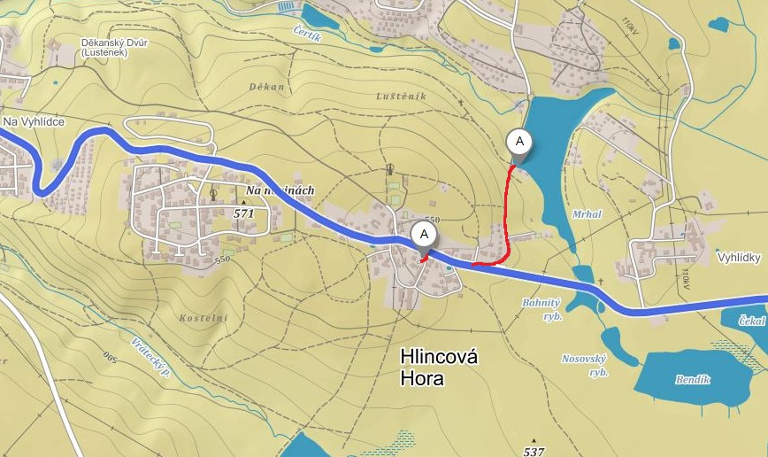

*Obr. 1 – Zdroje vody na území Hlincová Hora (mapy.cz)*

1. **Plánek obce Hlincová Hora – části Kodetka s vyznačením zdrojů vody pro hašení požárů, čerpacích stanovišť a směru příjezdu k nim.**

***Hydranty:*** - podzemní (HP 1, HP 2, HP 3)

- nadzemní (HN 4)

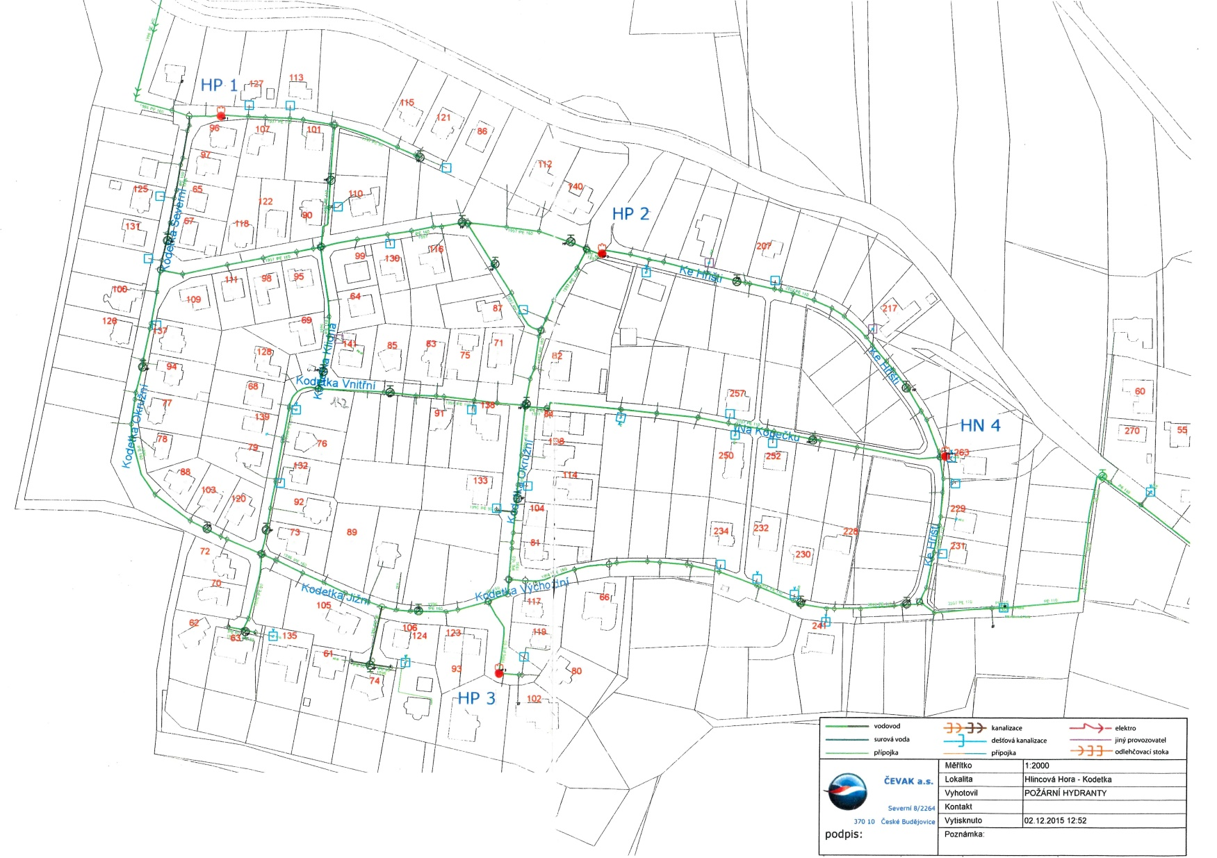

*Obr. 2 – Zdroje vody v obci Hlincová Hora - Kodetka (dokumentace ČEVAK)*

1. **Plánek obce Hlincová Hora – staré části s vyznačením zdrojů vody pro hašení požárů, čerpacích stanovišť a směru příjezdu k nim.**

**Hydranty:** - podzemní (HP 5, HP 6, HP 7)

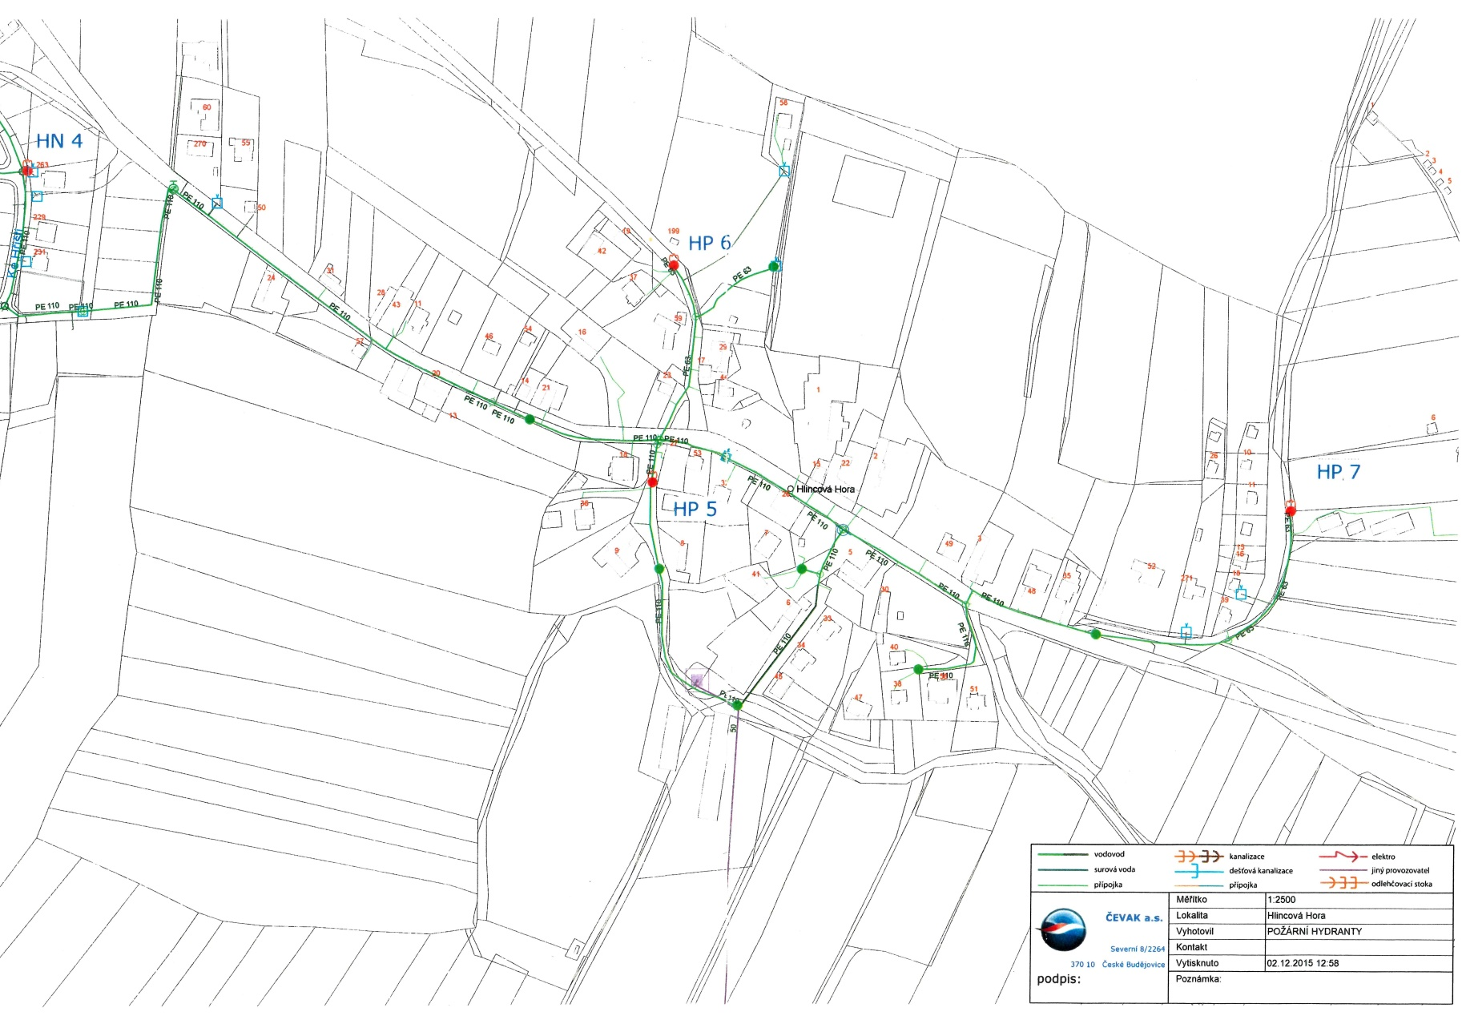

*Obr. 3 – Zdroje vody v obci Hlincová Hora – stará část (dokumentace ČEVAK)*

**Příloha č. 3 k obecně závazné vyhlášce č. 3/2022, kterou se vydává požární řád**

**ŘÁD OHLAŠOVNY POŽÁRU**

**1. Základní ustanovení**

1. Ohlašovna požáru slouží k nahlášení požáru, vyhlášení požárního poplachu Hasičskému záchrannému sboru Jihočeského kraje - územní odbor České Budějovice a místní JSDH města Rudolfov a jejímu vyslání na místo události.

2. Při vzniku požáru je nutno provést přesně a bez časových ztrát všechna potřebná opatření k rychlému zásahu požárních jednotek pro lokalizaci a likvidaci požáru. Tento řád stanovuje povinnosti, které musí plnit ohlašovny požáru vyjmenovaných v „Požárním řádu obce Hlincová Hora.

**2. Zkoušení spojovacích a signalizačních prostředků**

1. Ohlašovna požáru podle potřeby ověřuje správnost činnosti spojovacích a signalizačních prostředků.

**3. Činnosti ohlašovny požáru při převzetí a předání zprávy o požáru**

**Ohlašovna požáru je povinna:**

1. Převzít zprávu o požáru od ohlašovatele a zaznamenat ji do knihy požárů. Ohlašovatelem může být kterákoliv fyzická nebo právnická osoba.

***Příjem hlášení obsahuje:***

a) datum a čas hlášení události;

b) přesné označení místa, objektu;

c) jméno osoby oznamující požár, příp. číslo telefonu, ze kterého je voláno;

d) jaká pomoc je žádána – co hoří;

e) nejvhodnější příjezdová cesta k požáru.

2. Vyrozumět ohlašovnu požáru Hasičského záchranného sboru Jihočeského kraje - územní odbor České Budějovice: **150 / 112**

3. Vyrozumět místní JSDH města Rudolfov, vyhlásit jí požární poplach a vyslat na místo události.

Rudolfov - velitel JSDH města Rudolfov: **770 121 010**

**4. Vyhlášení požárního poplachu JSDH**

1. Požární poplach JSDH města/obce vyhlašuje Krajské operační středisko HZS Jihočeského kraje prostřednictvím sirén – signálem hoří (25vteřin trvalý tón – 10 vteřin přestávka – 25 vteřin trvalý tón) a odesláním SMS.

2. JSDH města/obce po převzetí zprávy o události je povinna vyjet se zařazenou nebo vyžádanou technikou a s předepsaným počtem příslušníků na místo události.

**5. Pravidla pro vyhlášení požárního poplachu v obci včetně náhradního opatření pro případ poruchy spojovacích prostředků nebo požárně bezpečnostních zařízení**

**Vyhlášení požárního poplachu v obci se provádí:**

a) signálem „POŽÁRNÍ POPLACH“, který je vyhlašován přerušovaným tónem sirén po dobu jedné minuty (25 vteřin trvalý tón – 10 vteřin přestávka – 25 vteřin trvalý tón) nebo

b) obecním Systémem R-I-O ("Systém Rychlého Informování Občanů") a to formou mailu či SMS nebo

c) v případě poruchy technických zařízení pro vyhlášení požárního poplachu se požární poplach v obci Hlincová Hora vyhlašuje telefonicky nebo voláním „HOŘÍ“.

**6. Seznam důležitých telefonních čísel**



**7. Doklady a prostředky ohlašovny požáru**

**Každá ohlašovna požáru bude vybavena:**

- Řádem ohlašovny požáru, který bude vyvěšen na viditelném místě v ohlašovně;

- platnými požárními poplachovými směrnicemi;

- tabulkou s nápisem: „OHLAŠOVNA POŽÁRU“;

- knihou hlášení požárů.

**8. Závěrečná ustanovení**

1. Aktualizace a doplnění „ŘÁDU OHLAŠOVNY POŽÁRU“:

a) starosta nebo místostarosta obce Hlincová Hora je oprávněn provádět změny týkající se telefonních čísel;

b) zastupitelstvo obce schvaluje veškeré změny řádu s výjimkou změn uvedených v bodu a).

2. Telefonní čísla ohlašovny požáru: **385 340 453** **724 188 852**

3. Tento „Řád ohlašovny požárů“ nabývá účinnosti dnem účinnosti této obecně závazné vyhlášky.

1. Zákon č. 133/1985 Sb., o požární ochraně;

   Nařízení kraje č. 2/2002, kterým se stanoví zabezpečení požární ochrany v budovách zvláštního významu;

   Nařízení kraje č. 3/2002, kterým se stanoví podmínky k zabezpečení požární ochrany při akcích, kterých se zúčastňuje větší počet osob;

   Nařízení Jihočeského kraje č. 2/2016, kterým se stanoví podmínky k zabezpečení požární ochrany v době zvýšeného nebezpečí vzniku požáru.
2. Nařízení Jihočeského kraje 2/2015, kterým se stanoví podmínky k zabezpečení zdrojů vody k hašení požárů
3. Nařízení Jihočeského kraje č. 3/2017, kterým se vydává požární poplachový plán Jihočeského kraje
4. § 20 a násl. § vyhlášky č. 328/2001 Sb., o některých podrobnostech zabezpečení integrovaného záchranného systému, ve znění pozdějších předpisů
5. Příloha č. 2 k Nařízení Jihočeského kraje č. 3/2017, kterým se vydává požární poplachový plán Jihočeského kraje
6. Nařízení Jihočeského kraje 2/2015, kterým se stanoví podmínky k zabezpečení zdrojů vody k hašení požárů